**Domáca úloha:**

4. Zostrojte grafy nasledujúcich lineárnych funkcií a určte, či ide o rastúce alebo klesajúce funkcie:

a) $f:y=4x-1$

* Zvolím si x = -1 a doplním do predpisu funkcie y=4.(-1) – 1 =-5 => A[-1; -5]
* Zvolím si x = 1 a doplním do predpisu funkcie y=4.1 – 1 =3 => B[1; 3]

**f**

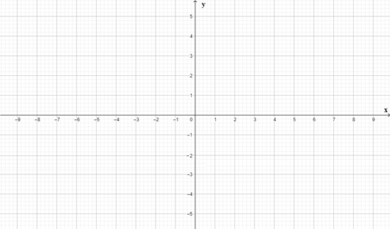

**B**

**A**

f je rastúca (a = 4 >0).

Čo hovorí parameter b? b = -1

Parameter „b“ posúva graf funkcie pozdĺž y-ovej osi smerom nahor alebo nadol.

b) $f:y=-2x+3$

* Zvolím si x = -1 a doplním do predpisu funkcie y=-2.(-1) +3 =5 => A[-1; 5]
* Zvolím si x = 1 a doplním do predpisu funkcie y=-2.1 +3 =1 => B[1; 1]



**B**

**A**

**f**

f je klesajúca

c) $f:y=6x+0$

* Zvolím si x = 0 a doplním do predpisu funkcie y=6.0=0 => A[0; 0]
* Zvolím si x = 0,5 a doplním do predpisu funkcie y=6.0,5=3 => B[0,5; 3]



**f**

**B**

**A**

f je rastúca

d) $f:y=2-2x$

* Zvolím si x = 2 a doplním do predpisu funkcie y=2-2.2=-2 => A[2; -2]
* Zvolím si x = -1 a doplním do predpisu funkcie y=2-2.(-1)=4 => B[-1; 4]



**f**

**A**

**B**